Дата_____________ Класс_______________

Тема: Соли азотной кислоты.

Цели урока: знать состав, строение, свойства и применение солей азотной кислоты; уметь доказывать химические свойства солей азотной кислоты, записывать уравнения реакций в свете представлений об электролитической диссоциации и окислительно-восстановительных процессах.

Ход урока

1. Организационный момент урока.
2. Изучение нового материала.
Нитраты (селитры)
Азотная кислота – одноосновная, образует один ряд солей – нитраты состава:
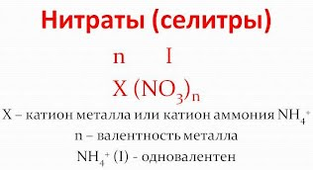

Нитраты калия, натрия, кальция и аммония называют селитрами. Например, селитры: KNO₃– нитрат калия (индийская селитра), NаNО₃ – нитрат натрия (чилийская селитра), Са(NО₃)₂– нитрат кальция (норвежская селитра), NH₄NO₃ – нитрат аммония (аммиачная или аммонийная селитра, ее месторождений в природе нет). Германская промышленность считается первой в мире, получившей соль NH₄NO₃ из азота N₂ воздуха и водорода воды, пригодную для питания растений.
Физические свойства
Нитраты – вещества с преимущественно ионным типом кристаллических решёток. При обычных условиях это твёрдые кристаллические вещества, все нитраты хорошо растворимы в воде, сильные электролиты.
Получение нитратов
Нитраты образуются при взаимодействии:
1) Металл + Азотная кислота
Cu + 4HNO₃(k) = Cu(NO₃)₂ + 2NO₂↑ + 2H₂O
2) Основный оксид + Азотная кислота
CuO + 2HNO₃ = Cu(NO₃)₂ + H₂O
3) Основание + Азотная кислота
HNO₃ + NaOH = NaNO₃ + H₂O
4) Аммиак + Азотная кислота
NH₃ + HNO₃ = NH₄NO₃
5) Соль слабой кислоты + Азотная кислота
В cоответствии с рядом кислот каждая предыдущая кислота может вытеснить из соли последующую:
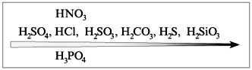
2HNO₃ + Na₂CO₃ = 2NaNO₃ + H₂O + CO₂ ↑
6) Оксид азота (IV) + щёлочь
2NO₂ + NaOH = NaNO₂ + NaNO₃ + H₂O
в присутствии кислорода -
4NO₂ + O₂ + 4NaOH = 4NaNO₃ + 2H₂O
Химические свойства нитратов
I. Общие с другими солями
1) C металлами
Металл, стоящий в ряду активности левее, вытесняет последующие из их солей:
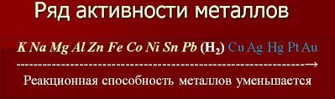

Cu(NO₃)₂ + Zn = Cu + Zn(NO₃)₂
2) С кислотами
AgNO₃ + HCl = AgCl↓ + HNO₃
3) Со щелочами
Cu(NO₃)₂ + 2NaOH = Cu(OH)₂ ↓ + 2NaNO₃
4) C cолями
2AgNO₃ + BaCl₂ = Ba(NO₃)₂ + 2AgCl↓
II. Специфические
Все нитраты термически неустойчивы. При нагревании они разлагаются с образованием кислорода. Характер других продуктов реакции зависит от положения металла, образующего нитрат, в электрохимическом ряду напряжений:
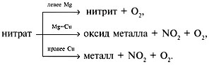

1) Нитраты щелочных металлов разлагаются до нитритов:
2NaNO₃ = 2NaNO₂ + O₂↑
2КNO₃ = 2KNO₂ + O₂
2) Нитраты менее активных металлов разлагаются до оксидов:
2Mg(NO₃)₂ = 2MgO + 4NO₂↑ + O₂↑
2Cu(NO₃)₂ =2CuO + 4NO₂ ↑+ O₂↑
3) Нитраты наименее активных металлов разлагаются до металлов:
Hg(NO₃)₂ = Hg + 2NO₂↑ + O₂↑
2AgNO₃ = 2Ag + 2NO₂ ↑+ O₂↑
4) Особое положение занимает нитрат аммония. Нитрат аммония разлагаются до N₂O:
NH₄NO₃ = N₂O↑ + 2H₂O
Дополнительно:
Разложение нитрита аммония

Качественная реакция на нитрат-ион NO₃– – взаимодействие нитратов c металлической медью при нагревании в присутствии концентрированной серной кислоты или с раствором дифениламина в Н₂SO₄ (конц.).
Опыт. Качественная реакция на ион NO₃–.
В большую сухую пробирку поместить зачищенную медную пластинку, несколько кристалликов нитрата калия, прилить несколько капель концентрированной серной кислоты. Пробирку закрыть ватным тампоном, смоченным концентрированным раствором щелочи и нагреть.
Признаки реакции - в пробирке появляются бурые пары оксида азота(IV), что лучше наблюдать на белом экране, а на границе медь – реакционная смесь появляются зеленоватые кристаллы нитрата меди(II).
Протекают следующие уравнения реакций:
КNO₃ (кр.) + Н₂SO₄ (конц.) = КНSО₄ + НNО₃↑

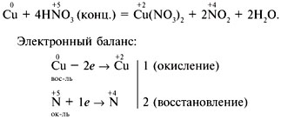
3. Домашнее задание
П. 20, упр. 2, 8, 9 на стр.59

